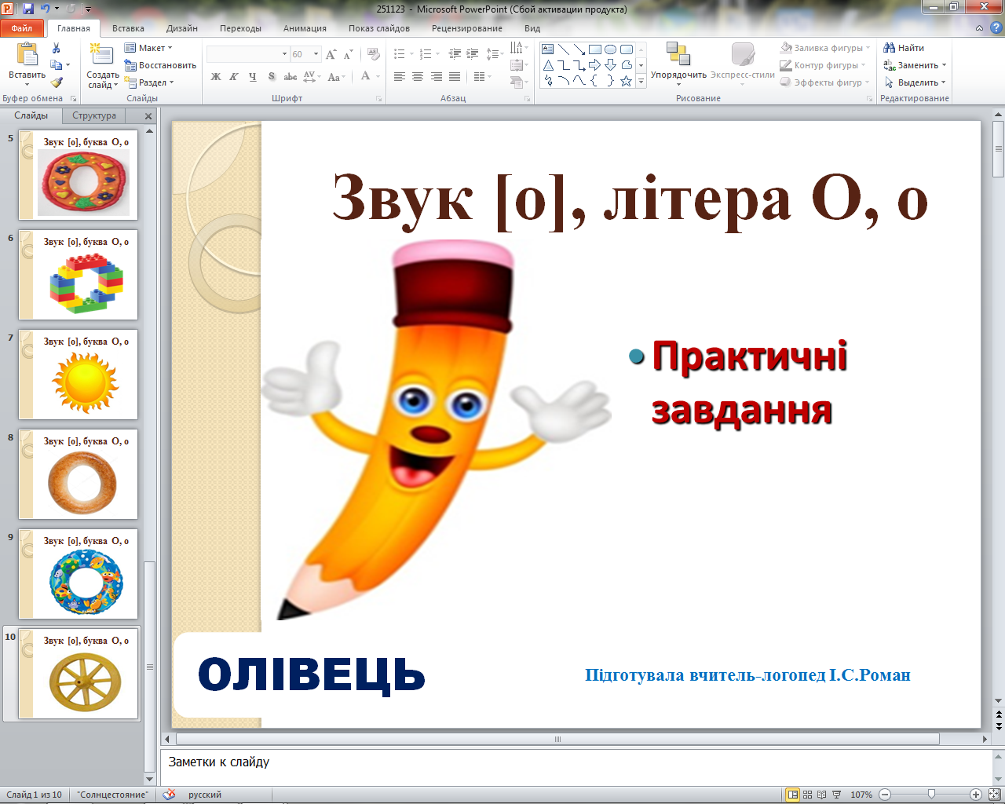

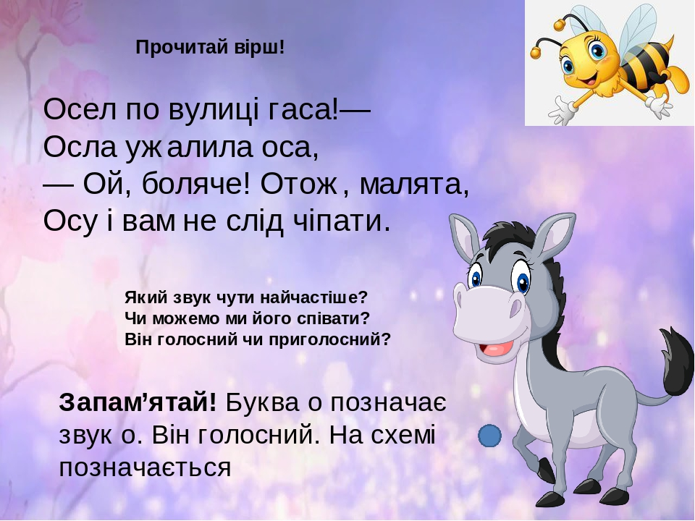

На що схожа літера «О». Пофантазуйте.

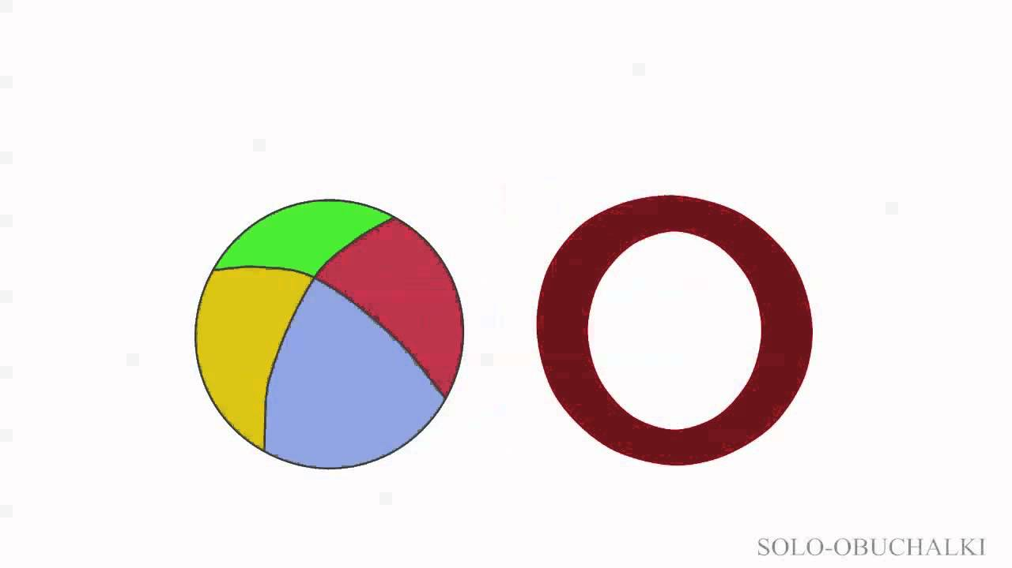

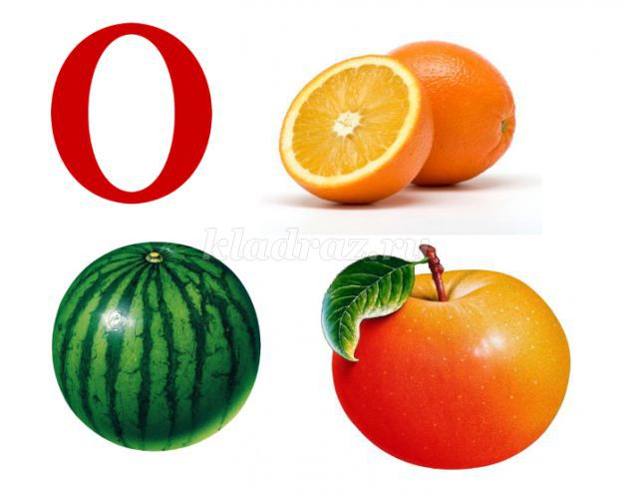

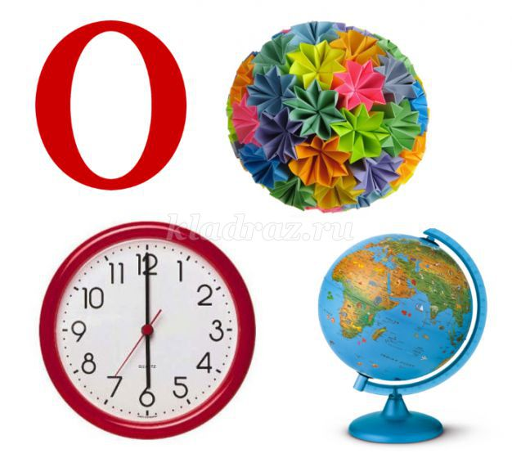
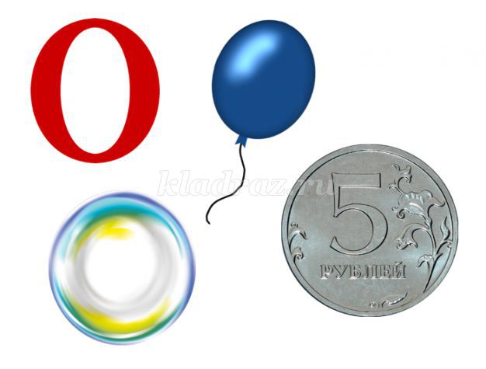
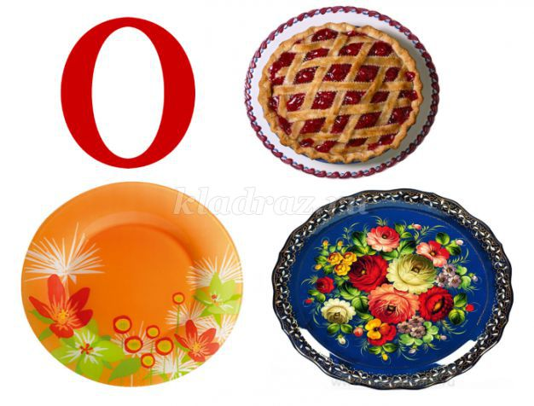
1.Виконайте завдання. Знайдіть і розфарбуйте картинку, в назві якої є голосний звук [о]
(ескімо, відро, чоботи, сонце, листок, окуляри ).
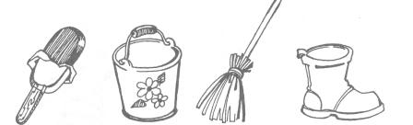

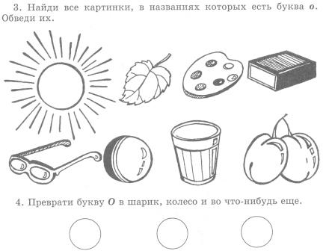

2.Виконайте завдання. Назвіть картину словом, визначте місце голосного звука [о]
(морква, замок, вікно, парасолька, пальто, окунь).
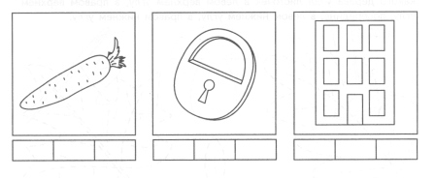

3.Виконайте завдання. Знайдіть і замалюйте червоним олівцем частинки, де побачили літеру «О».

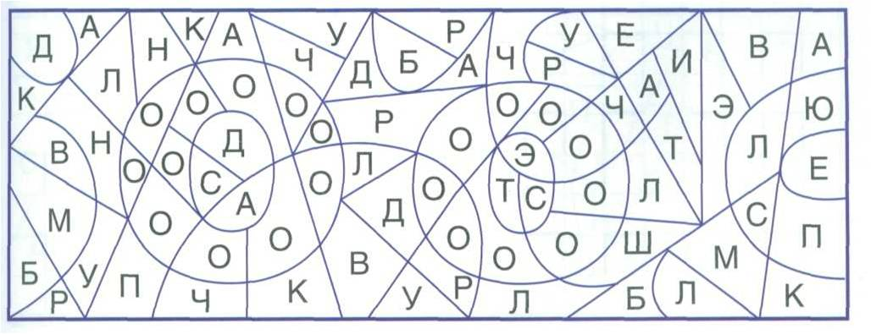

4.Виконайте завдання. Знайдіть і замалюйте сірим олівцем частинки, де побачили літеру «О». «Розкодуйте» малюнок, назвіть словом, визначте наявність і місце голосного звука [о].

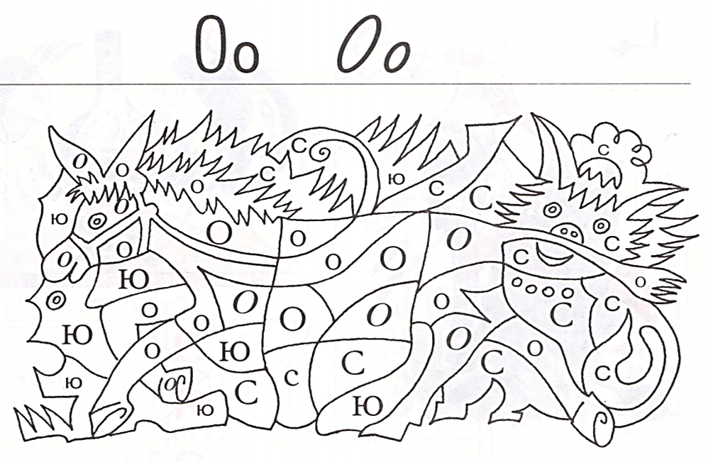

5.Викоанйте завдання. Допоможи дівчинці Олі. Знайдіть і розфарбуйте картинку, в назві якої є голосний звук [о] (сонце, сніговик, велосипед).
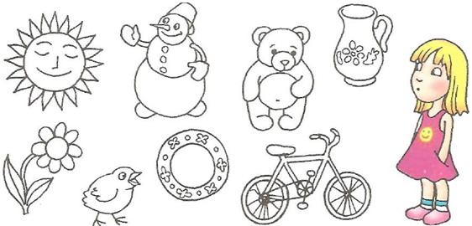
6.Викоанйте завдання. Допоможи хлопчику Остапчику. Знайдіть і розмалюйте картинку, в назві якої є голосний звук [о] (будинок, олівець, повітряна кулька, потяг).
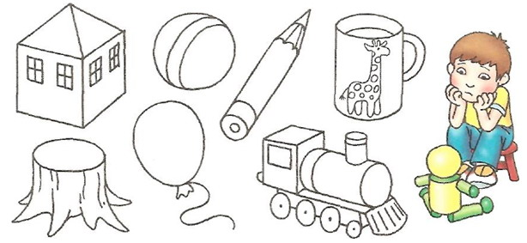

7.Викоанйте завдання. Назвіть картину словом, визначте місце голосного звука [о] (ноти, парасолька, телефон, корито, слон, лопата, будинок, осел).

8.Виконайте завдання. Розфарбуй повітряні кульки червоним олівцем для Ослика, де зображена літера «О». З’єднай повітряні кульки з Осликом.
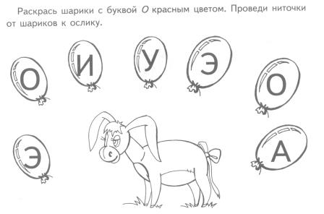
9.Викоанйте завдання. Обведіть червоним олівцем всі літери «О» та зафарбуйте їх.
10.Виконайте завдання. Назвіть малюнки словом (окуляри, олівці, обруч, огірок, оберіг, олень, око). Визначте наявність, місце голосного звука [о]. Складіть речення зі словами. (Наприклад, я бачу окуляри. Я бачу олівці.)
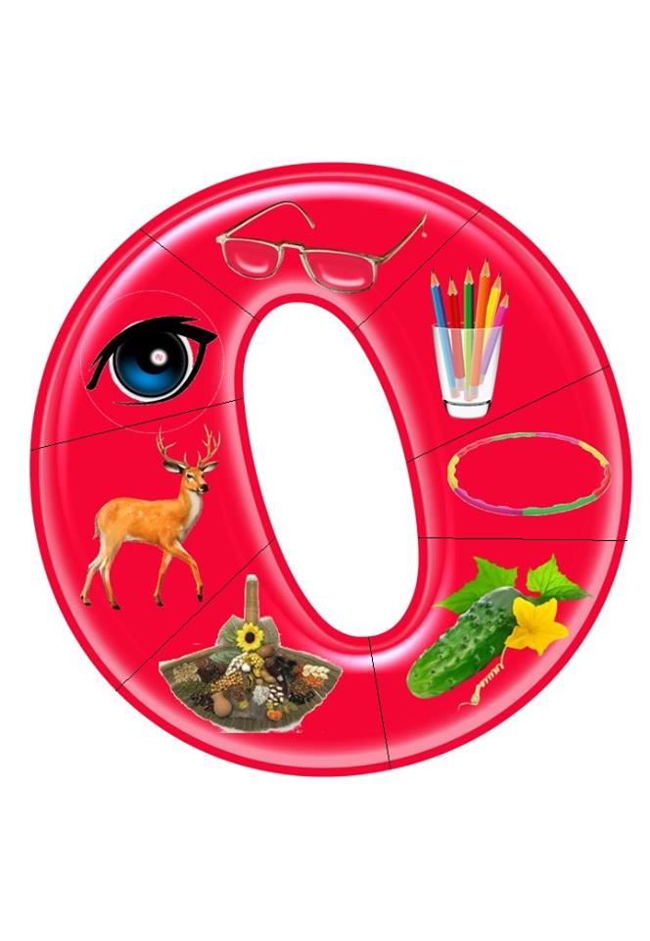
11.Виконайте завдання. Назвіть малюнки словом (осел, озеро, овочі, острів, оси, омуль, сонце, окунь, вікно, олівець, обручі, осінь). Визначте наявність, місце голосного звука [о]. Складіть речення зі словами. (Наприклад, я бачу озеро. Я бачу овочі.)

